黒部市地域おこし協力隊

黒部市の暮らしぶり　ご案内します♪

[](https://4.bp.blogspot.com/-p2wcnhP3oI4/Wqihm6nBNWI/AAAAAAABK0o/5JK6vlKpF6UNZweZo4VnRveVCSL5rG4tACLcBGAs/s800/drive_car_people.png)

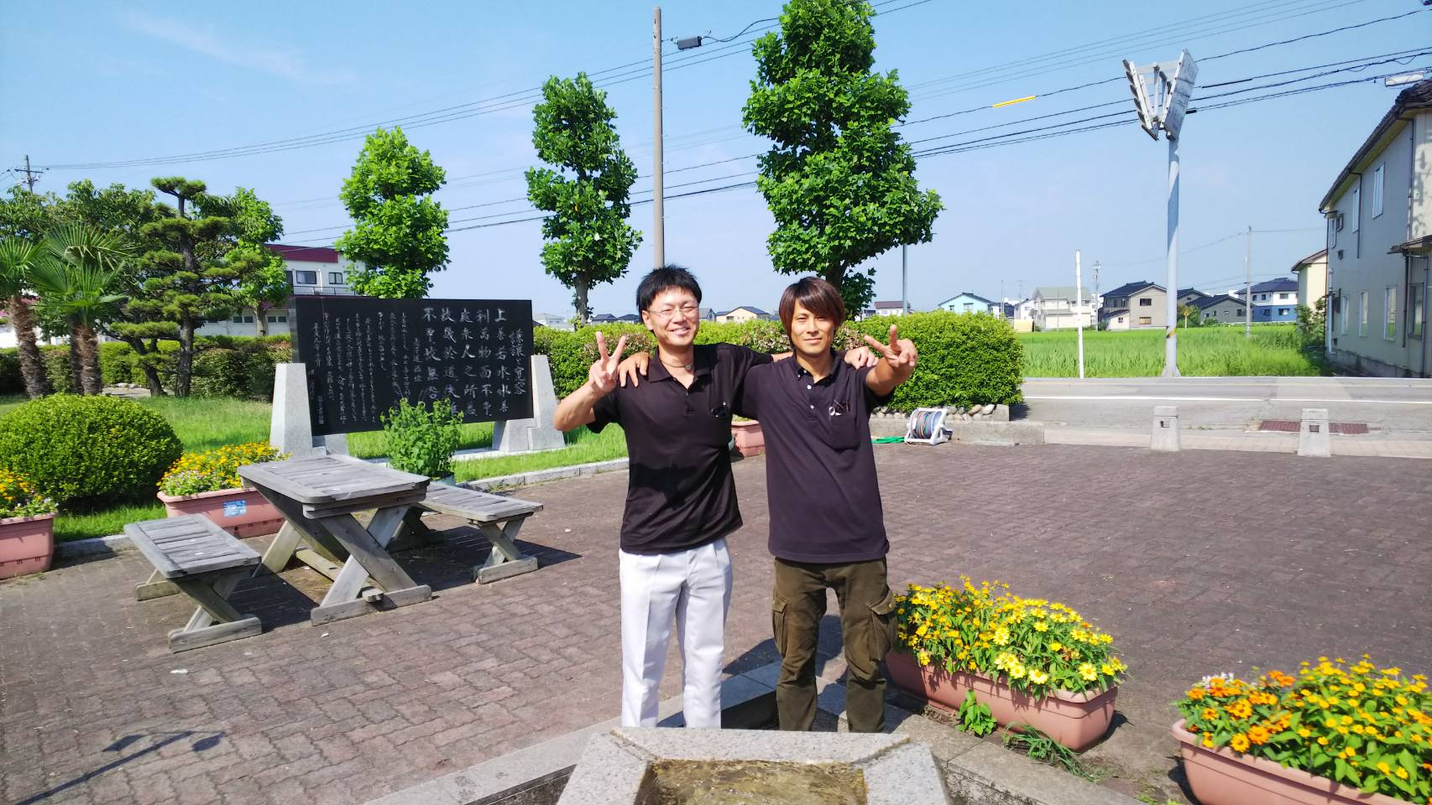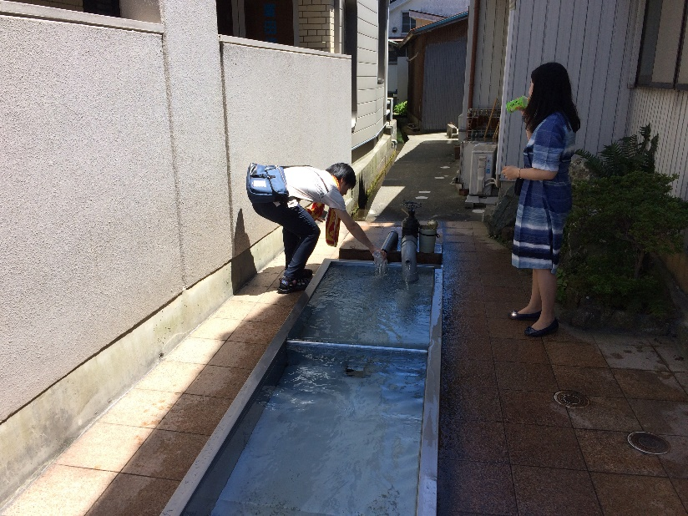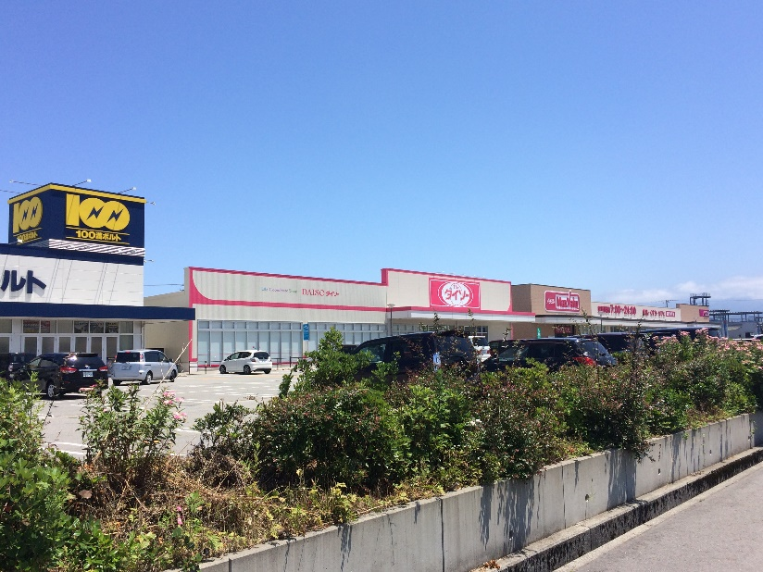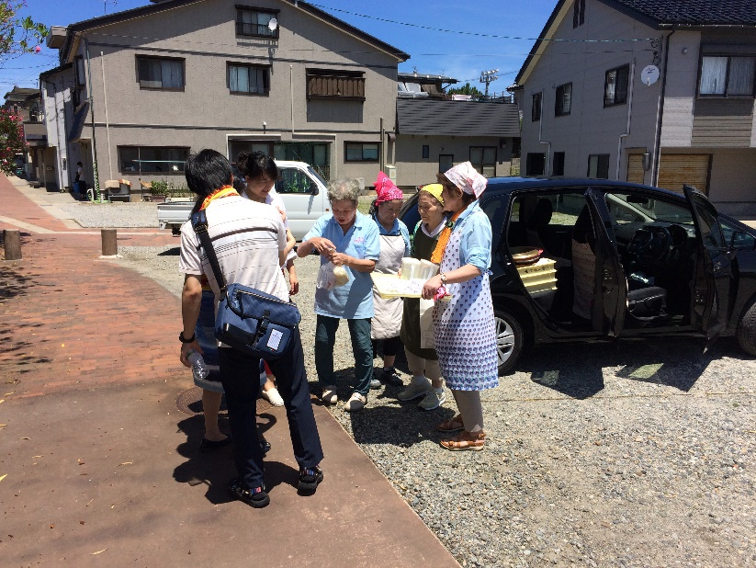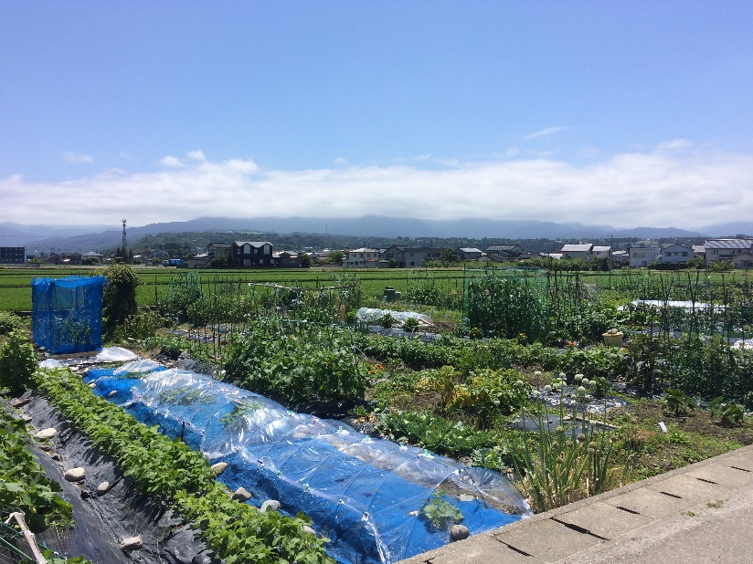[](https://3.bp.blogspot.com/-uZCmAVT3Lf8/VwIgXAvl6AI/AAAAAAAA5bc/X88gsQCyy0ArspXbQxVJyVx_Tk5LzNN-w/s800/question_head_girl.png)[](https://1.bp.blogspot.com/-eMLID2dYzwM/VwIgW_nlilI/AAAAAAAA5bY/-osLYuNceb4GArB0E5Cl1D4oYMVDNVKIw/s800/question_head_boy.png)

待ってます♪

私たちが

ご案内します！

お名前・ご連絡先・ご希望内容・ご希望日時等の必要事項（裏面参照）を

ご希望日時の3日前まで、もしくは「住定夢の館」お申し込みの際に

合わせてお申し込みください♪

※観光施設等への交通手段としてのご利用はご遠慮願います。

★お問い合わせ・お申込み★

〇黒部市企画政策課移住定住担当

☎(0765)54-2115　FAX(0765)54-4461

Email [kikakuseisaku@city.kurobe.toyama.jp](mailto:kikakuseisaku@city.kurobe.toyama.jp)

**〇黒部市立生地公民館**

**☎(0765)57-1011　FAX(0765)54-9147**

Email [shinichi-sugita@city.kurobe.toyama.jp](mailto:shinichi-sugita@city.kurobe.toyama.jp)

**ご案内例**

1. 市内スーパー⇒②病院⇒③生地・石田エリア(海)⇒④市民農園⇒

⑤三日市・荻生エリア(街中・農村)⇒⑥黒部宇奈月温泉駅⇒⑦宇奈月エリア(農村・中山間)

黒部の水環境を清水で知ったり

お買い物はどこで出来る？

地元の人との交流もあるかも！？

市民農園もあるんだね～

**そんな素朴な疑問や不安がある方に、黒部市内をご案内いたします☆**

「黒部ってどんなとこ？」「どんな居住地があるの？スーパーや病院はどこ？」

「こんなことをやりたいけど場所はあるの？」 …などなど

黒部市移住担当・生地公民館　あて　　　　　　　　　　　　　　　　　　　　　　お申込日　　　　年　　月　　日

ご希望ご案内時間：　　　時　　 　から　　 　時　　　頃まで

ご希望日：　　　　月　　　　日

ご希望内容：例）市内エリアを把握したい、各種施設を知りたい

ご希望住居形態：□一軒家（売家）　　□一軒家（賃貸）　　□アパート

ご希望居住エリア：□農村　□漁村（海に近い） □山村（山に近い）　□市街地　　□その他

その他(お悩み・お知りになりたい事　など)

ご同伴者人数：　　　　　人

お名前：

ご出身地：

ご連絡先（携帯）：

メールアドレス(お持ちの場合)：